
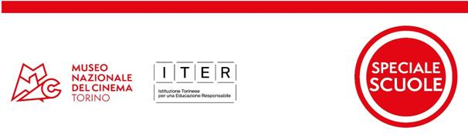
BRIVIDO POP
Inventa la tua storia o il tuo collage
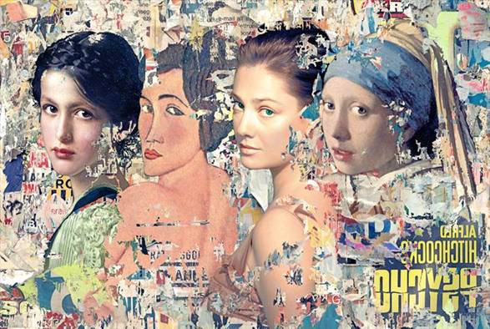
WORKSHOP e CONCORSO NAZIONALE
per le Scuole Secondarie di I e II grado

Progetto a cura del Museo Nazionale del Cinema in collaborazione con
ITER - Città di Torino, Scuola Centro Civico - Centro per la Didattica Innovativa

In occasione di Photocall. Attrici e attori del cinema italiano il Museo Nazionale del Cinema propone alle scuole un WORKSHOP con l’artista Marco Innocenti ed un CONCORSO NAZIONALE per la realizzazione di un collage o di una storia ispirati alla mostra Photocall e alle opere Brivido Pop. Partecipazione gratuita - Iscrizioni aperte fino al 29 ottobre 2021

SECONDARIE DI I GRADO (date workshop: 3 e 10 novembre 2021|h 9-11)
- Scheda Progetto a QUESTO LINK
- Iscrivi la tua classe a QUESTO LINK

SECONDARIE DI II GRADO (date workshop: 5 e 12 novembre 2021|h 9-11)
- Scheda Progetto a QUESTO LINK
- Iscrivi la tua classe a QUESTO LINK
__________________________________________________________________________________
Ricordiamo agli Insegnanti che ci sono ancora posti disponibili per la presentazione in streaming della mostra PHOTOCALL alle Scuole – Martedì 19 Ottobre alle 16.30. Disponibile attestato di partecipazione – Gratuito - ISCRIZIONI QUI
___________________________________________________________________________________________
SERVIZI EDUCATIVI MNC | didattica@museocinema.it | www.museocinema.it
Se non desidera più ricevere la presente Newsletter può rispondere alla presente email con “CANCELLAMI” in oggetto
(indirizzo: didattica@museocinema.it

